M2a: Grafik: „Deutlich mehr Transit nach EU-Erweiterung“
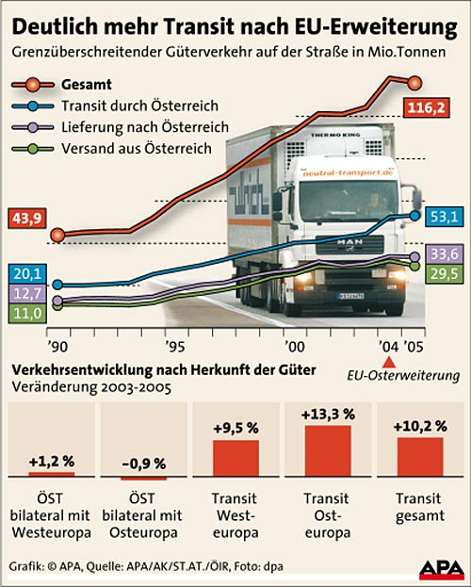
Quelle: Der Standard, 15.September 2007 http://derstandard.at/2988808 (Zugriff: 21.1.2015)
© derStandard.at GmbH 2015

